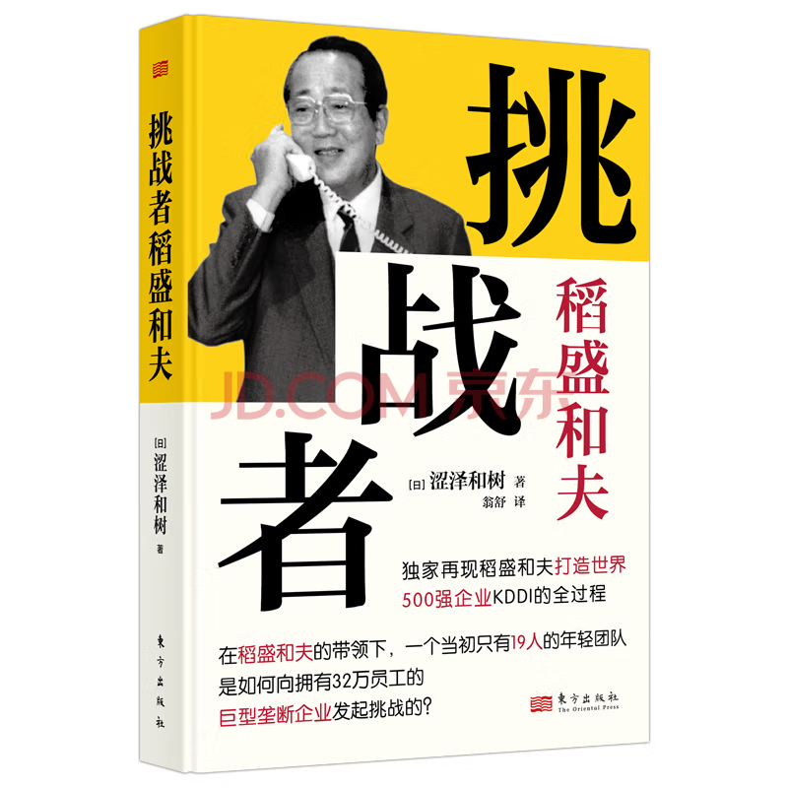

基本信息

书名：“挑战者”稻盛和夫
作者：【日】涩泽和树 著
出版社：东方出版社
出版日期：2023-08
ISBN：9787520730259
页码：384
定价：68.00元
装帧：平装
开本：32

内容简介

稻盛和夫是两家500强企业创始人，相信大多数读者对稻盛创办京瓷的故事都早有闻，但关于其中一家500强企业的NTT通信公司的创业历程，还没有过详细的记述。本书是以稻盛和夫为实现国民的通信费用的下降而进行电信业市场自由化改革为题材编写的一部报告。在稻盛和夫的经营理念中，为核心的内容便是“盈利有道”。即以人类基本的道德为准则来经营事业，绝不应该通过违背人类道德准则的行为而谋取利益。本书所记录的稻盛和夫，正是本着这样一种“为了国民能够降低通信费用”这一至善的动机、至纯的志向，满怀着激情和知识，越过了一道道困难的鸿沟，谱写了电信业改革路上的精彩一页。

目 录

前言 这是一个关于挑战者的故事
第一章 冲入漩涡的挑战者
第二章 十九少壮的启航
第三章 一跃居首的弱者
第四章 葡萄串和旁系诸侯
第五章 凤凰涅槃，浴火重生
第六章 舍小异，求大同
尾声



基本信息

书名：在印度看印度
作者：随水 著
出版社： 贵州人民出版社
出版日期：2023-06
ISBN：9787221172549
页码：314
定价：59.80元
装帧：平装
开本：32开

内容简介

本书是作者旅居印度的真实记录。印度的种姓制度到底是怎么回事，今天它依然深刻地影响着印度吗？为什么印度的女性要陪送那么多嫁妆？为什么印度人对洁净有着近乎苛刻的要求？恒河对印度的意义是什么？在印度生孩子是怎样的体验？印度的神话对普通人的生活到底有怎样的影响？印度人的生活到底是什么状态？本书将详尽给你讲述。想了解真实、多面而神秘的印度，就看《在印度看印度》这本书。

目 录

第一章 印度的嫁妆究竟是怎么一回事
第二章 定居印度是一种什么样的体验
第三章 我在印度这一年
第四章 德里
第五章 从头细说恒河
第六章 “双城记”：孟买与加尔各答
第七章 甘地与印度

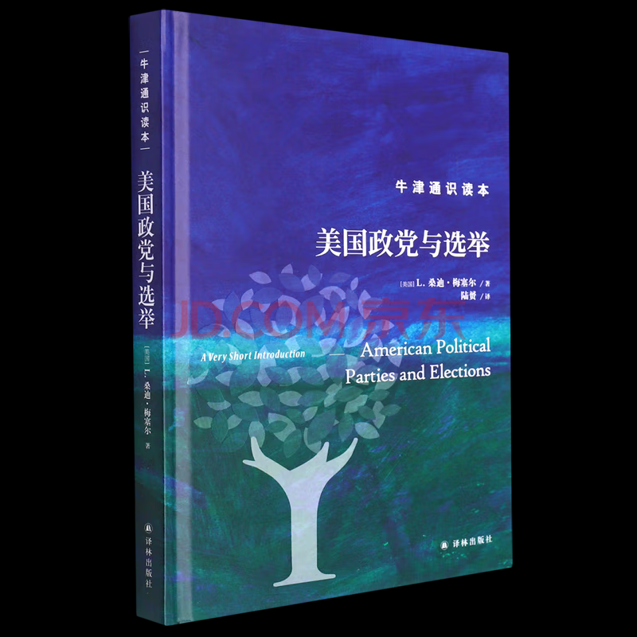

基本信息

书名：美国政党与选举
作者：(美国)L.桑迪·梅塞尔
出版社：译林出版社
出版日期：2023-08
ISBN：9787544793100
页码：180
定价：59.50元
装帧：精装
开本：32开

内容简介

美国选举的参选率比绝大多数成熟的民主国家都要低得多。原因或许在于，虽然许多美国人既不支持民主党也不支持共和党，甚至对两党都没有好感，在美国却只有这两个政党有机会获胜，因而缺乏竞争。又或者是因为，在美国的竞选活动中，就大多数立法机构选举来说，现任议员获得的捐款都明显过高。本书带领读者去探究此类问题，以局内人的视角展示了这个制度的实际运作方式，也揭示了其中的不足之处。读罢此书，读者将能清晰看出美国选举体制中的深层问题。

目 录

前言
致谢
第一章 美国选举与政党的背景
第二章 美国政党简史
第三章 政党组织的形式与功能
第四章 共和党人、民主党人及其他党派
第五章 总统选举的提名与普选
第六章 其他重要职位的提名与选举
第七章 不完美的民主

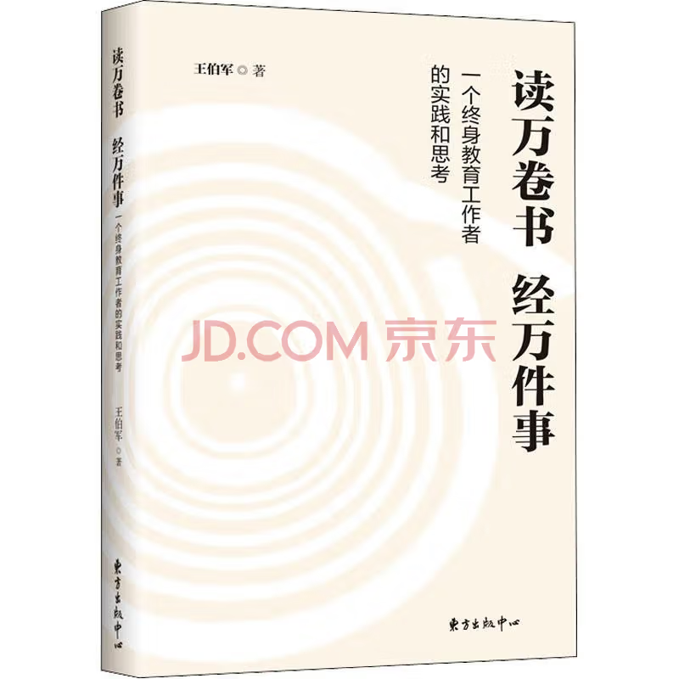

基本信息

书名：读万卷书 经万件事
作者：王伯军 著
出版社：东方出版中心
出版日期：2023-05
ISBN： 9787547319772
页码：194
定价：58.00元
装帧：平装
开本：16开

内容介绍

百年大计，教育为本。终身教育（终身学思想须贯穿于从婴儿到老年的各个阶段，体现于家庭教育、学校教育、社会教育中在不同场合、从不同视角论述过终身教育（终身学及家庭教育、学校教育（是思政教育）、社会教育（是干部教育）的内容。本书作者结合自身工作经历，从家庭教育、学校教育（是思政教育）、社会教育（是干部教育）三个方面分析了终身教育（终身学重要性；本书汇集了二十篇作者关于终身教育实践和思考的文章。

目录

终身教育（终身学习）的重要论述
分论一：家庭教育
家庭教育是社区治理的基石
分论二：学校教育
努力增强思政课的亲和力和针对性——以党史宣讲为例
分论三：社会教育
对“不敢腐、不能腐、不想腐”的认识


基本信息

书名：审美与省思——对话现代文学经典
作者：贺仲明 著

出版社：花城出版社

出版日期：2023-05

ISBN：9787536097384

页码：213

定价：58.00元

装帧：平装

开本：32开

内容介绍

本书为当代文学家贺仲明教授的学术批评集，内容皆围绕现代文学经典相关问题展开，分上下两辑，上辑主要为文学理论、观念等问题的辨析，收录第五届王瑶学术奖一等奖获奖作品《五四作家对中国传统文学经典的重构》等6篇文章。下辑是对诸如《阿Q正传》《秋夜》《故乡的野菜》《再别康桥》等具体文学作品的赏析细读，收录8篇文章。全书兼具学理性与新意，呈现出作者作为批评家宏阔的批评视野和精准的文本细读能力，彰显出其富有批判性的、独立的批评立场与姿态。

目录

上.辑
文学经典的命运与文学的前景
文学批评与文学史构建中的外在因素影响——以丁玲等文学史评价为中心
“十七年文学”评价与文学经典性问题
下.辑
鲁迅《阿Q正传》：阿Q为什么是农民？
鲁迅《秋夜》：文本法之于鲁迅作品教学与研究
废名《竹林的故事》：自然生命观下的美与悲



基本信息

书名：生育制度
作者：费孝通 著
出版社：湖南人民出版社
出版日期：2023-08
ISBN：9787556130320
页码：298
定价：62.00元
装帧：平装
开本：32开

内容介绍

《生育制度》是费孝通1946年根据他在西南联大和云南大学任教时的讲义整理、编写而成，是他早期代表作，也是他一生为看重的著作之一。书中围绕“家庭三角”这一核心议题，论述了中国乡土社会组织的基本原则及其拓展，其中描述社会新陈代谢的“社会继替”“世代参差”等概念影响深远。关于婚姻的本质、 家庭中夫妻双方的沟通、婚姻所不可避免的痛苦的性、父母的权力、世代的隔膜等，费老在书中都有精彩论述，对于解决当下的婚姻问题、子女抚育问题等，依然有不可替代的参考意义与价值。

目录

总序 一个重读费孝通时代的开启 001
代序 派与汇 ( 潘光旦 ) 001
第一章 种族绵续的保障 053
第二章 双系抚育 076
第三章 婚姻的确立 088
第4章 IT量子技术的利用/Al的普及使用/数字孪生的虚拟化/低能耗的高速化

